APTAUJAS LAPA
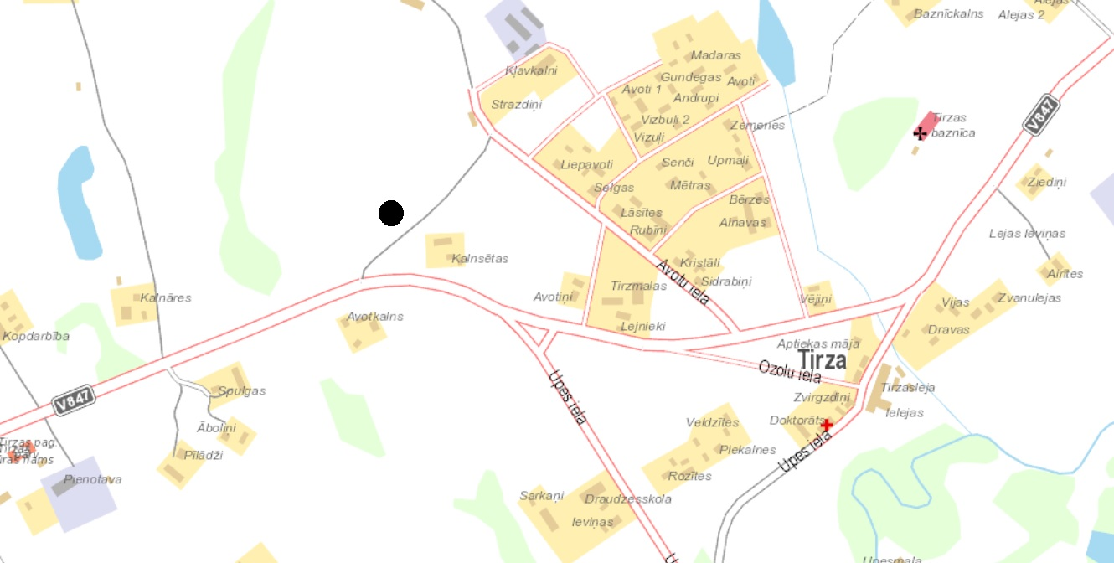

BŪVNIECĪBAS IECERE:

Būvniecības mērķis: Gulbenes novadā, Tirzas pagastā, Tirzā, īpašumā “Kalnsētas” (kadastra Nr. 50940040019) paredzēta SIA "Tele 2" telekomunikāciju sakaru masta būvniecība.
Būvniecības ierosinātājs: SIA „Tele2”, reģ.Nr.40003272854, Dēļu iela 5, Rīga, LV-1004, Būvprojekta izstrādātājs SIA „TelPro”, reģ.Nr.40105569497, Kr. Valdemāra iela 149-309, Rīga, LV-1013, tālr.29167639.
Publiskā apspriešana laiks noteikts no 2018.gada 18.decembra līdz 2019.gada 18. janvārim. Būvniecības ieceres prezentācijas pasākums notiks 2019.gada 3.janvārī plkst. 15:00 Tirzas pagasta pārvaldes telpās.

Ar būvniecības ieceres dokumentiem publiskās apspriešanas laikā varēs iepazīties Gulbenes novada Domes mājas lapā www.gulbene.lv un Tirzas pagasta pārvaldes telpās.

LŪDZAM IZTEIKT VIEDOKLI PAR BŪVNIECĪBAS IECERI:

1.Būvniecības ieceri
atbalstu ◻ noraidu ◻

LŪDZU, PAMATOJIET SAVU VIEDOKLI:
____________________________________________________________________________________________________________________________________________________
____________________________________________________________________________________________________________________________________________________
__________________________________________________________________________
____________________________________________________________________________________________________________________________________________________

2. . Kā, Jūsuprāt būvniecības ieceres realizācija ietekmēs apkārtējos zemes un ēku īpašniekus, to tiesības un/vai likumiskās intereses?
Pozitīvi ◻ Neietekmēs ◻ Negatīvi ◻

LŪDZU, PAMATOJIET SAVU VIEDOKLI:
____________________________________________________________________________________________________________________________________________________
____________________________________________________________________________________________________________________________________________________
__________________________________________________________________________
____________________________________________________________________________________________________________________________________________________
3. Jūsuprāt, vēlamie vai nepieciešamie priekšlikumi, nosacījumi, lai īstenojot būvniecības ieceri, netiktu aizskartas apkārtējo zemes un ēku īpašnieku tiesības un/vai likumiskās intereses?
____________________________________________________________________________________________________________________________________________________
____________________________________________________________________________________________________________________________________________________
__________________________________________________________________________
____________________________________________________________________________________________________________________________________________________

ZIŅAS PAR RESPONDENTU:

Vārds, Uzvārds: ______________________________________

Faktiskās dzīves vietas adrese, tālrunis, elektroniskā pasta adrese:

________________________________________________________________________________

DATUMS: _____________ PARAKSTS:___________

